 | المملكة الاردنية الهاشمية  وزارة التربية والتعليم - مديرية التربية والتعليم للواء الجامعة  مدرســــة علي رضا الركابي |  |  |  | 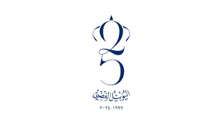
امتحان التربية المهنية - الشهر الثاني للعام 2024/2025
اسم الطالب: |  |  | العلامة: | \ 10
الصف : |  | التاسع | الشعبة

السؤال الاول: اذكر 2 لكل من: (6علامات)
أ) انواع التركيبات الصحية
*
*

ب)الشروط العامة لاستخدامات التركيبات الصحية :
*
*

ج)اجزاء المغسلة:
*
*
السؤال الثاني: علل كل مما يأتي: (٢علامة)
صناعة المغاسل عادة من مادة الخزف المصقول أو البورسلان؟

السؤال الثالث: بين أهمية التركيبات الصحية المنزلية؟ ( ٢ علامة)

